Pełna moc hamowania: klocki hamulcowe dostosowane do potrzeb ciężkich pojazdów
Warszawa, 12 stycznia 2026 – Textar, należąca do TMD Friction marka wysokiej jakości oryginalnych części hamulcowych, rozszerza swoją ofertę o klocki hamulcowe do samochodów Ford Transit Custom, Tourneo Custom, Ford Bronco oraz Ranger, VW Amarok i Porsche Macan.
W momencie wprowadzenia ich do portfolio, Textar był jedynym na niezależnym rynku części zamiennych dostawcą oferującym klocki hamulcowe do tych ciężkich i mocnych pojazdów.
Niezależnie od tego, czy chodzi o samochody dostawcze, terenowe, pickupy czy SUV-y o wysokich osiągach, wszystkie te auta mają znacznie większą masę niż klasyczne samochody osobowe. Ponadto są one często mocno obciążone, holują przyczepy, mają mocne silniki bądź są przeznaczone do jazdy w terenie lub do użytku komercyjnego. Skutek: wysokie obciążenie termiczne i mechaniczne układu hamulcowego oraz ponadprzeciętne wymagania dotyczące zużycia materiału ciernego.
– W przypadku ciężkich pojazdów z mocnymi silnikami zalecamy mechanikom samochodowym
i doradcom warsztatowym, aby przy wyborze części zamiennych zwracali szczególną uwagę na jakość. Jako kluczowe elementy układu hamulcowego, klocki hamulcowe w takich modelach muszą spełniać najwyższe standardy. Specjalnie opracowane mieszanki klocków hamulcowych, dostosowane indywidualnie do pojazdu, jego układu hamulcowego i przeznaczenia, w znacznym stopniu przyczyniają się do skutecznego radzenia sobie ze szczególnymi obciążeniami i warunkami eksploatacji tych aut – wyjaśnia Przemysław Przymuszała, Area Sales Manager PL, CZ, SK firmy TMD Friction, do której należy marka Textar.
Wprowadzone do oferty klocki hamulcowe mają wiele zalet. Wśród nich wyróżniają się:
- Materiały cierne dostosowane do konkretnych modeli, zapewniające skuteczność hamowania na poziomie części oryginalnych
- Odporność na wysokie temperatury, zapewniająca stałą skuteczność hamowania przy dużym obciążeniu
- Optymalne wyczucie pedału hamulca, zapewniające równomierną siłę hamowania
- Wysoka trwałość mieszanki ciernej, mimo wymagających warunków eksploatacji
- Redukcja hałasu, wibracji i dyskomfortu (NVH) zgodnie z aktualnymi normami
- Niższe emisje
Niezależnie od rodzaju produktu, wszystkie klocki Textar zostały stworzone zgodnie
z wymaganiami OE oraz z nawiązką spełniają wymagania normy ECE R90.

Szczegóły Ford Ranger, VW Amarok
- Numer części: 2696201
- Karta informacyjna produktu: https://brakebook.com/bb/textar/pl/2696201_402/datasheet.xhtml
Szczegóły Porsche Macan
- Numer części: 2633401
- Karta informacyjna produktu: https://brakebook.com/bb/textar/pl/2633401_402/datasheet.xhtml
Szczegóły Ford Transit Custom, Tourneo Custom
- Numer części: 2706701
- Karta informacyjna produktu: https://brakebook.com/bb/textar/pl/2706701_402/datasheet.xhtml
Szczegóły Ford Bronco
- Numer części: 2630001
- Karta informacyjna produktu: https://brakebook.com/bb/textar/pl/2630001_402/datasheet.xhtml

Materiały zdjęciowe:
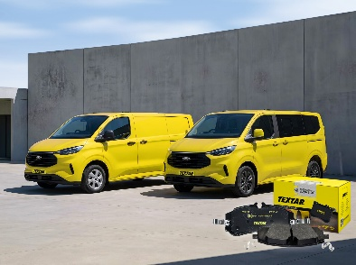
Klocki_Textar_Ford.jpg: Marka Textar rozszerza swoją ofertę o klocki hamulcowe specjalnie dostosowane do modeli Ford Transit Custom i Ford Tourneo Custom.
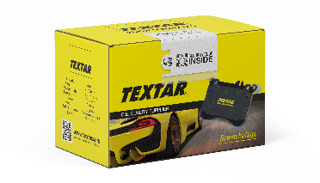
Klocki_hamulcowe_Textar.png: Właściwie dobrane klocki hamulcowe Textar zapewniają nie tylko skuteczność, ale również komfort oraz bezpieczeństwo działania.
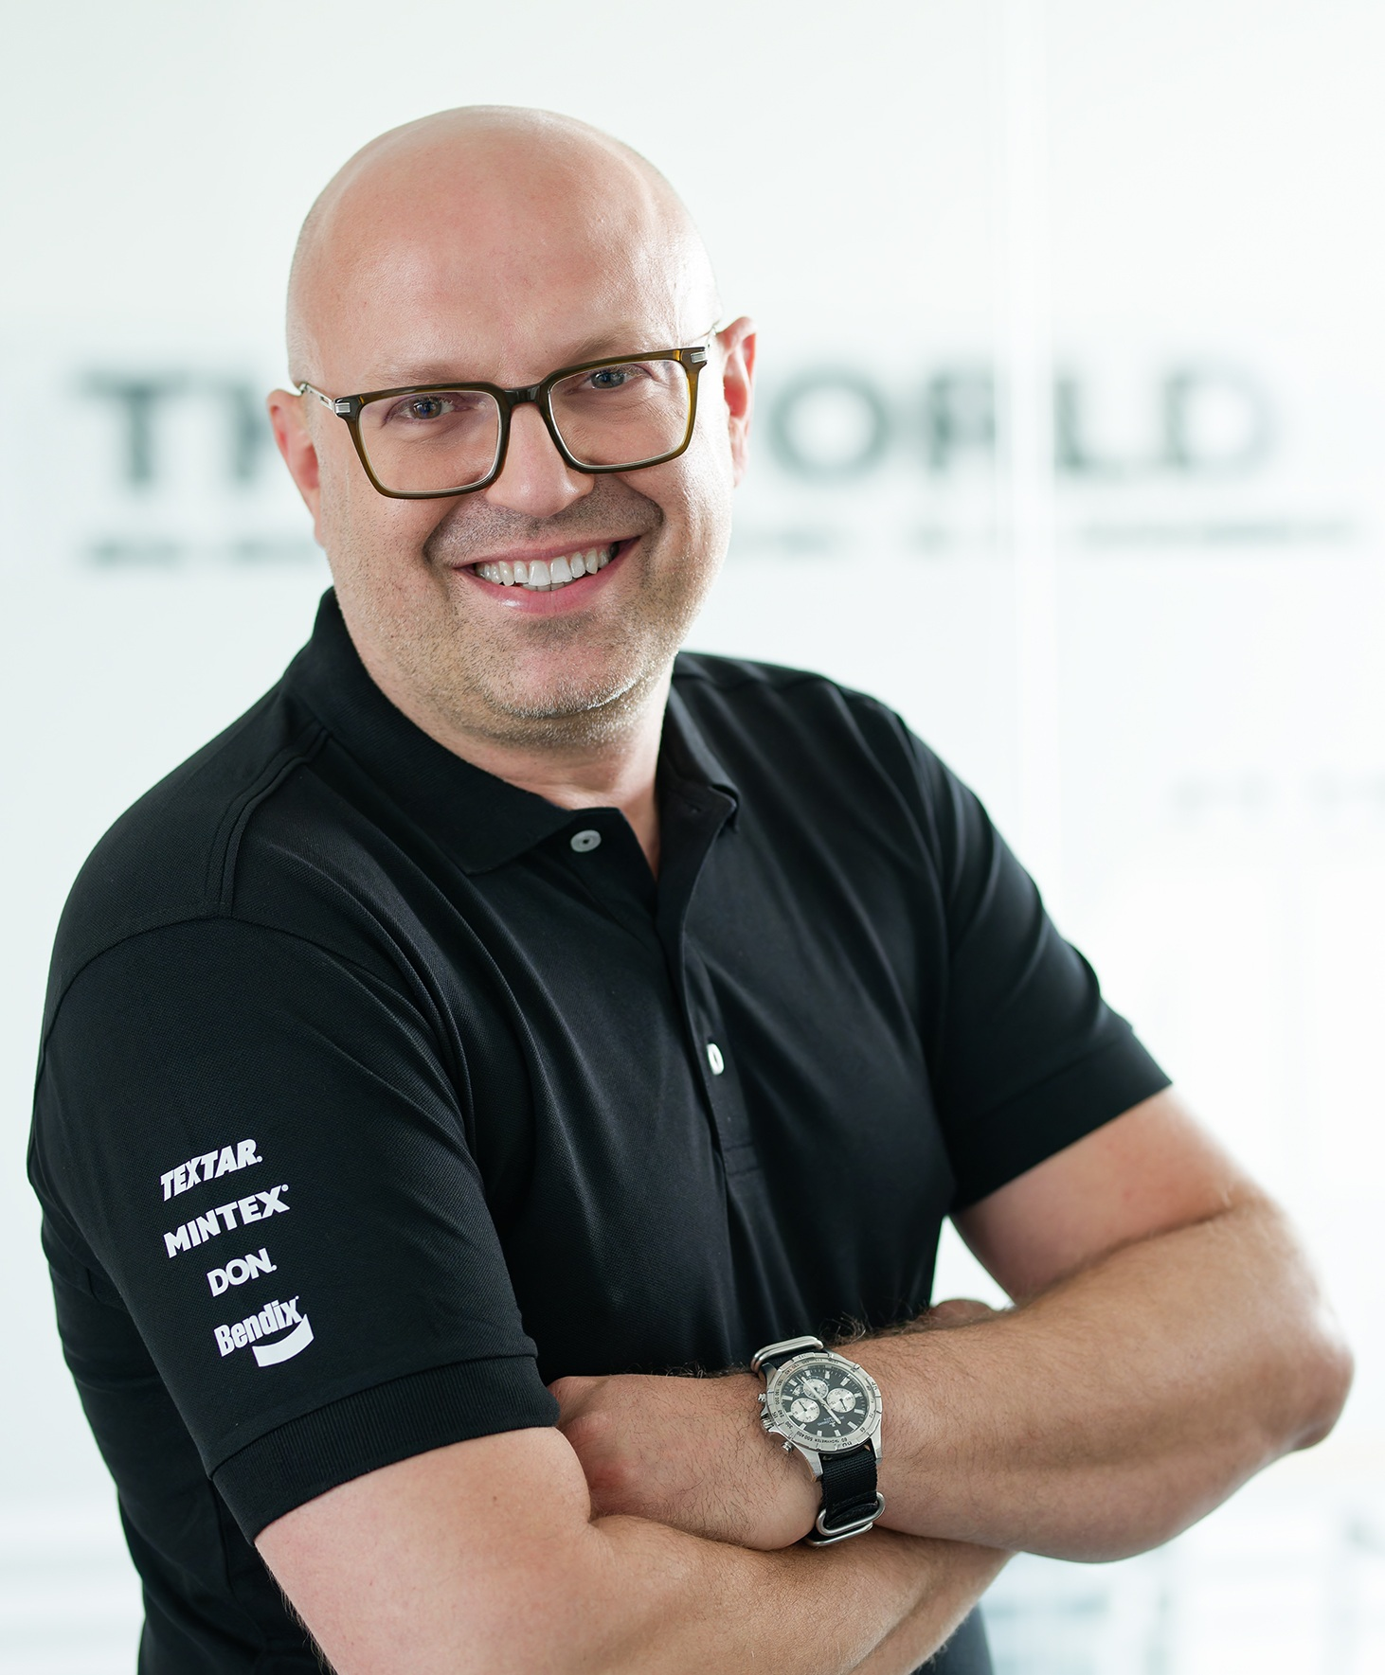
Przemyslaw_Przymuszala_TMD_Friction.jpg: Przemysław Przymuszała, Area Sales Manager PL, CZ, SK firmy TMD Friction, do której należy marka Textar.

Informacje o TMD Friction
TMD Friction jest wiodącym światowym dostawcą wysokiej jakości rozwiązań ciernych dla branży motoryzacyjnej. Firma opracowuje i produkuje klocki i tarcze hamulcowe oraz okładziny hamulców bębnowych do samochodów osobowych i pojazdów użytkowych. Firma TMD Friction już od 1878 roku jest zaangażowana w wyzwania związane z bezpieczeństwem na drodze, stając się godnym zaufania liderem w dziedzinie technologii ciernych.
TMD Friction dostarcza producentom pojazdów najwyższej jakości produkty oryginalnego wyposażenia (OE), a także zaopatruje niezależny rynek części zamiennych (IAM) w artykuły renomowanych marek Textar, Mintex, Don, Pagid, Cobreq i Bendix. Portfolio obejmuje również wysokowydajne produkty marek Pagid Racing i Mintex Racing, powstałe w oparciu
o ponad stuletnie doświadczenie w sportach motorowych.
Dzięki wyspecjalizowanej, globalnej grupie ponad 4200 ekspertów w dziedzinie materiałów ciernych z całego świata oraz oddziałom zlokalizowanym w Europie, na Bliskim Wschodzie, w USA, Brazylii, Meksyku, Chinach i Japonii, TMD Friction jest siłą napędową bezpiecznej i zrównoważonej mobilności przyszłości.
Kontakt dla mediów:
Kamila Tarmas-Bilmin Krzysztof Jordan
TMD Friction ConTrust Communication
tel. 668 652 437 tel. 533 877 677
kamila.tarmas-bilmin@tmdfriction.com k.jordan@contrust.pl

